Har du sikra deg mot brann ?

1. Ha sløkkeutstyr lett tilgjengeleg
2. Gå sikkerheitsrunda før du legg deg og slå av unødvendige elektriske apparat
3. Ikkje bruk vaskemaskin, tørketrommel eller oppvaskmaskin mens du søv
4. Ver varsam med opne flammar
5. Ikkje gå frå komfyren når du lagar mat
6. Legg ein plan for korleis du skal kome deg ut i tilfelle brann
7. Sov med lukka soveromsdør
8. Ikkje lad mobilen eller andre elektriske apparat om natta.

Vi i brann og redningstenesta vil oppmode deg og dine til å ta ein sjekk i bustaden. Du kan for eksempel ha ei brannøving i heimen. Då vil alle i bustaden vite kva dei skal gjere om der oppstår brann. Det er viktig at alle kjenner rømingsvegar og kvar sløkkeutstyr er plassert.
Vi jobbar for din tryggleik!

Uroa for andre si brannsikkerheit ?
Meld ifrå på branntips.no

Spørsmål om brannsikkerheit ? Ta kontakt med
Hareid og Ulstein brannvesen

E-post:
postmottak@ulstein.kommune.no

Telefon:
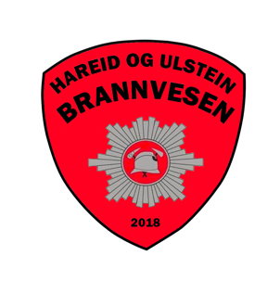
70 01 75 00

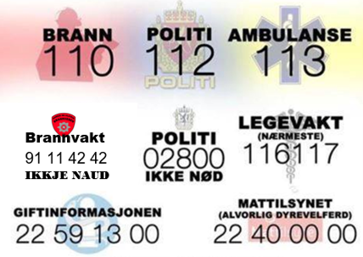

Brannsikring
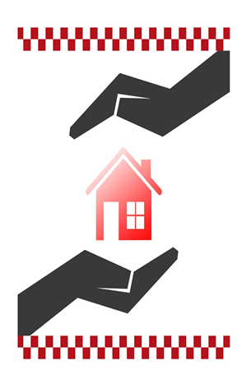
i heimen

1. Seriekopla røykvarslarar
Tidleg varsling vil auke sjansen for å redde
seg ut i tide. Sørg for at bustaden har
røykvarslarar som fungerer. Test gjerne
røykvarslaren med jamne mellomrom og når du har vore borte frå bustaden nokre dagar. Du skal høyre røykvarslarane gjennom stengt dør på soverommet.

Brannvesenet anbefaler seriekopla
røykvarslarar. Bytt batteri ein gang i året,
gjerne på røykvarslarens dag 1. desember.

Det finst ulike varslingshjelpemiddel for
høyrselshemma. Ta kontakt med ditt
lokale NAV-kontor for meir info.

2. Sløkkeutstyr
Alle bustader skal ha sløkkeutstyr i form
av husbrannslange eller brannsløkkingsapparat.
Sørg for at du har sløkkeutstyr du klarer
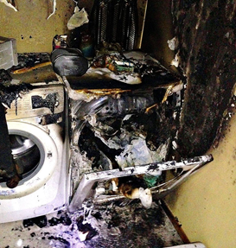
å bruke sjølv. Brannsløkkeapparata kan vere tunge å løfte. Eit brannteppe og ein sløkkespray er enklare å bruke, og kan difor vere nyttig tilleggsutstyr.

3. Snakk med feiaren
Feiaren kan mykje om branntryggleik. Snakk med feiarane når dei kjem på besøk.

4. Rømingsveg
Møbler slik at du lett kan komme deg ut av bustaden ved brann. Sørg for at du har alternative rømingsvegar og at dei er frie for hindringar.

Elektrisk utstyr

Sikring - Går sikringane ofte, er det teikn på at det elektriske anlegget ikkje er tilpassa din bruk. Bruk fagfolk til arbeid på det elektriske anlegget.

Stikkontaktar - Belast ikkje stikkontaktane med for mange elektriske produkt. Kast gamle skøyteleidningar og anna gammalt elektrisk utstyr.

Lampar og varmeomnar - Lampar og varmeomnar må ikkje dekkast til. Flyttbare omnar bør brukast under tilsyn. Følg rettleiinga for dine elektriske produkt.

Vaskemaskin og tørketrommel - Bruk ikkje vaskemaskin og tørketrommel når du søv eller er borte frå bustaden. Reingjer lofilteret i tørketrommelen etter bruk.

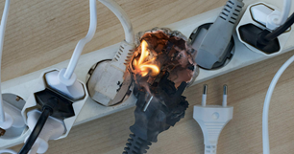

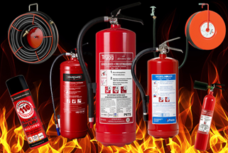

Komfyren

Ein av to bustadbrannar startar på komfyren. Dei fleste komfyrbrannar skuldast tørrkoking og ikkje tekniske feil ved produktet.
Ikkje gå frå komfyren når han er i bruk, og skru han alltid av når du er ferdig med matlaginga.
Ha gjerne brannteppe og sløkkespray tilgjengeleg på kjøkkenet.

Komfyrvakt hindrar brann! Det er fort gjort å gløyme å skru av komfyren. Ved å installere komfyrvakt kan du hindre at komfyrbrannar oppstår.

Hjelpemiddelsentralane kan installere komfyrvakt gratis hos dei som treng til dette. Kommunale ergoterapeutar, fastlege eller heimesjukepleiar kan bistå med søknad.
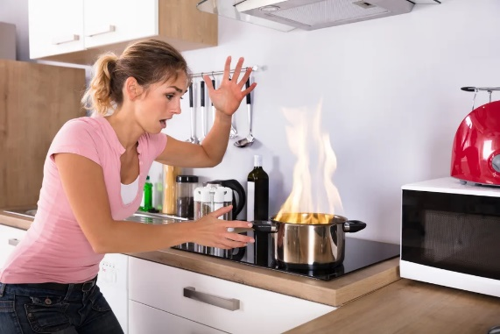

VED BRANN

- Redd alle som er i fare
- Varsle naudnummer 110
- Sløkk dersom mogleg
- Røm, lukk vindauge og dører

